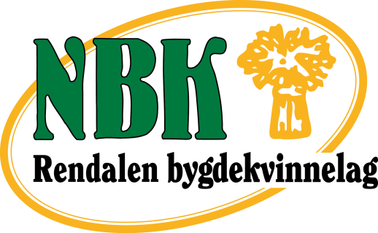

Styret som ble valgt på årsmøtet 2020:

LEDER: Gerd Janne Storli Simensen
NESTLEDER: Gro Undseth Romenstad
KASSERER: Nanna Haugseth
SEKRETÆR: Karin Rugsveen
STUDIELEDER: Magnhild Svarstad Skau

